План-конспект дистанционного занятия

ФИО педагога д/о: Сайгина Надежда Анатольевна
Объединение: «Арт-мастерская»
Тема занятия: Рисование «Весенний пейзаж»
Возраст обучающихся: 6-10 лет
Оборудование: клеёнка на стол, альбом, акварель, кисти, непроливайка, палитра, простой карандаш, ластик, влажные салфетки.

Этап занятия | Деятельность обучающегося | Содержание занятия | Время
Орг.момент | Подготовить необходимое оборудование |  | 2 мин
Повторение | Вспомнить жанры живописи. | Отгадайте загадки.  1. Брата я изображу, хоть ему пять лет.  С акварелью я дружу, делаю…  2. Нарисую для ребят вазу, фрукты, шоколад,  А еще букет и торт. Это будет…  3. Если видишь, на картине нарисована река,  Или ель и белый иней, или сад и облака, Или снежная равнина, или поле и шалаш, Обязательно картина называется... | 2 мин
Новая тема | Просмотр поэтапного рисования пейзажа | 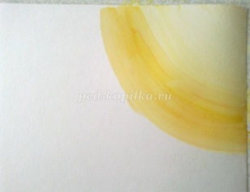  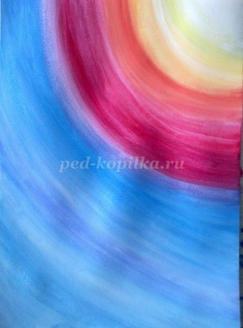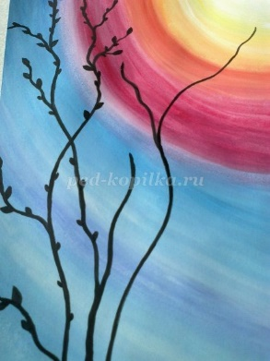 | 2 мин
Практическая работа | Выполение рисунка, руководствуясь презентацией | 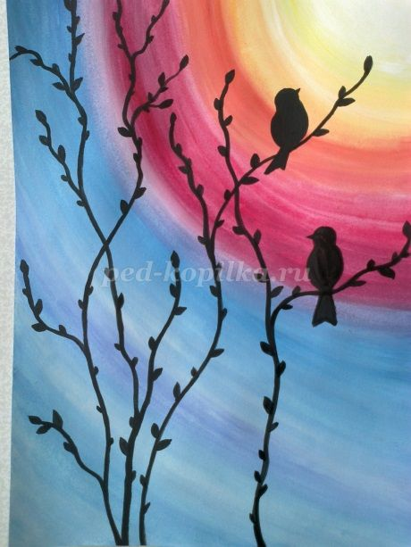 | 20-30 мин
Рефлексия | Отправка на почту педагога фото выполненной работы | Почта педагога n.saigina@mail.ru | 2 мин

